Legends

Légende de Tchantchès
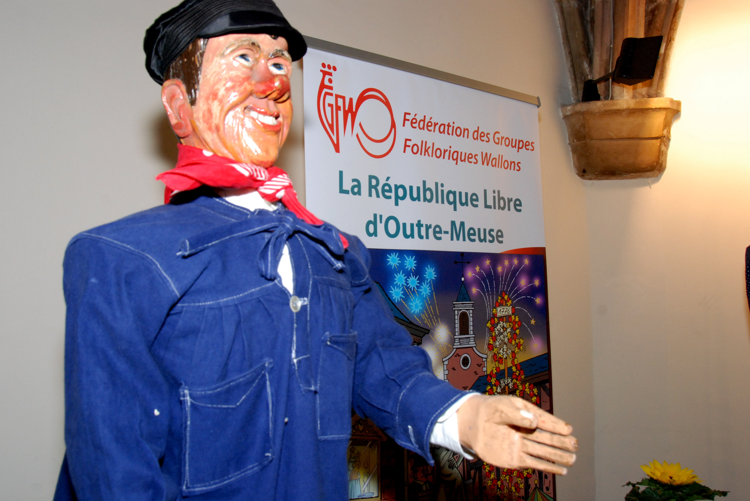
Tchantchès, d'après une tradition locale émaillée de bien naïfs anachronismes, est né à Liège, de façon miraculeuse, le 25 août 760: il vint au monde entre deux pavés du quartier d'Outre-Meuse, actuellement République Libre d'Outre-Meuse. Les braves gens qui le trouvèrent furent merveilleusement étonnés de l'entendre chanter, dès son entrée dans la vie: "Allons, la mère Gaspard, encore un verre!". C'était un bébé joufflu, goulu, riant sans cesse; toutefois, il boudait à la seule vue de l'eau; pour le rendre tout à fait aimable, son père adoptif lui faisait sucer un biscuit trempé dans du pèkèt; il le sevra avec un hareng saur et son pupille en contracta, pour le restant de ses jours, une soif inextinguible.
Comme tous ceux qui sont appelés à une grande destinée, Tchantchès connut les déboires de l'existence: à la cérémonie du baptême, la sage-femme lui cogna si malencontreusement le nez sur le bord des fonts sacrés que l'appendice nasal du pauvre enfant se mit à s'allonger démesurément et le faciès de l'innocente victime en devint ridicule au point qu'il servit de modèle pour les masques de carnaval. Plus tard, atteint de la rougeole, le bambin fut obligé de prendre de l'eau ferrugineuse: constant guignard, il avala un morceau de fer à cheval qui lui resta dans le gosier. Dès lors, il ne sut plus tourner la tête que de gauche à droite et de droite à gauche, il dut désormais se mettre à plat ventre pour fixer le sol et sur le dos pour regarder en l'air. A cause de son pif cyranesque, Tchantchès hésita d'abord à sortir de chez lui, mais bientôt, son instinct de liberté lui fit affronter la foule et il s'offrit à faire Saint-Måcrawe, c'est-à-dire, à être porté tout barbouillé de noir de suie sur une chaise à porteurs soutenue et escortée par tous les gens du quartier . Cet événement mémorable eut lieu la veille de l'assomption de l'an 770. Il connut le grand triomphe et s'aperçut bientôt que la laideur , accompagnée de l'esprit et de bonté d'âme, sait se faire aimer . Depuis ce jour, il fut sacré "Prince di Dju d'là Mouse" (Prince d'Outre - Meuse) .
Un jour en flânant au bord de la Meuse, il fit la rencontre de l'Evêque Turpin et de Roland, neveu de Charlemagne. Turpin morigénait Roland sur ses déplorables résultats en latin. Tchantchès, avec son impertinence habituelle, intervint dans la conversation et, pour mettre d'accord maître et élève, prononça cette sentence profonde : "Oui, Seigneur Chevalier Roland, le latin ne sert à rien du tout, mais est très utile quand même". "Quel est ce manant ?" demande Roland. "Tchantchès, Prince de Dju d'là, pour vous servir Seigneur Chevalier" . L'Evêque Turpin regarda notre ami avec complaisance : "Et bien, Tchantchès, je vais te présenter céans au grand Empereur Charlemagne, tu serviras dorénavant de compagnon à son neveu Roland". Et c'est ainsi que Tchantchès fut introduit à la cour de Charlemagne. Vint la brillante expédition d'Espagne. L'histoire fourmille d'anecdotes très intéressantes, montrant le degré d'intimité que Tchantchès avait pour Charlemagne. C'est ainsi qu'un jour, il entra délibérément dans la tente de l'Empereur qui prenait un repas de grand gala et qui lui dit en avalant une bouchée: "Que veux-tu Tchantchès ? Laisse-moi manger mes moules". Une autre fois encore, il sert de chambellan à l'auguste guerrier : "Sire Empereur, l'Ambassade du noir nègre, Roi de Marsille, désire vous parler" ."A combien sont-ils ?" "Ils ne sont qu'à un" "Alors qu'ils entrent turtous par deux et que le dernier ferme la porte". Tchantchès ne quittait Charlemagne et Roland ni la nuit ni le jour: en toutes circonstances, dans les conseils privés et sur le champ de bataille, toujours il était là pour les aider de ses avis judicieux ou de ses terribles coups de tête, car Tchantchès était le champion des soukeus de Dju d'la. Voici la façon de combattre de Tchantchès: sans lance, sans épieu, sans épée, pour gonfanon un mouchoir rouge autour du cou, pour bouclier, son sarrau bleu, pour heaume, sa casquette de soie noire ajustée en un tour de main sur son crâne solide comme du roc. Il crache dans ses mains, empoigne l'adversaire par les deux épaules, et pan ! En plein dans le sternum, lui lance un coup de tête qui lui brise les côtes et l'envoie dans un monde meilleur. Nulle cuirasse, si solide soit-elle, ne peut résister à ce magistral bélier; tout homme atteint par Tchantchès est un homme mort, et lui-même, grâce à son nez béni est invulnérable. Pendant la bataille de Roncevaux, Roland trop téméraire, envoya dormir Tchantchès, qui bâillait durant le combat et qui, pour sa part, avait fracassé les côtes d'au moins trois mille Sarrasins. Ce fut la seule cause du fameux désastre. Quelle que ne fut pas la douleur du héros liégeois en contemplant avec Charlemagne, le corps inerte du preux Roland ! Pour mieux témoigner de sa tristesse, il ôta sa casquette et s'arracha des poignées de cheveux (c'était la coutume à l'époque) en prononçant cette homélie funèbre : " Sire Empereur, votre vaillant neveu a s'daye, nous le vengerons ! " Tchantchès accompagna son maître au siège de Saragosse et ce fut lui qui franchit le premier les remparts de la ville. De retour à Aix-la-Chapelle avec la cour Impériale, il assista au châtiment du traître Ganelon. Ce félon devait être écartelé, mais Tchantchès s'y opposa. Il voulut et obtint que le comte infidèle fut noyé dans une cuve d'eau distillée, supplice que notre homme trouvait le seul logique, en l'occurrence, parce que bien souvent à Liège il avait entendu chanter : " Lâche, va-t-en, je te renies.A toi l'opprobre et le mépris ! " Ce qu'il comprenait ainsi: à toi l'eau propre et le mépris.
Tchantchès, malgré les objurgations de l'Empereur, revint dans sa bonne ville de Liège et ne se consola jamais d'avoir dormi pendant la dernière phase de la bataille de Roncevaux. Après une franche ripaille, il mourut de la grippe espagnole et fut enterré à l'endroit même où s'élève son monument, place de lYser. Rien n'a pu le terrasser, ni même l'amour, car il resta célibataire, ni même la vieillesse, il s'éteignit à l'âge de 40 ans ! Regretté par toute la population, il est resté le prototype du vrai liégeois: mauvaise tête, esprit frondeur, grand gosier, ennemi du faste et des grandes cérémonies, farouchement indépendant, mais cœur d'or et prompt à s'enflammer pour toutes les nobles causes.
Jean Bosly
Tchantchès : Déformation enfantine du prénom dialectal Françwès (François).Celui qui se bat en donnant des coups de tête dans la poitrine.

Source : http://www.tchantches.eu/index.php/legende-de-tchantches, consulté le 9/1/2013. Avec l’aimable autorisation du Musée Tchantchès

